А12-1. Потенциальная энергия взаимодействия с Землей гири массой 5 кг увеличилась на 75 Дж. Это произошло в результате того, что гирю
1) подняли на 1,5 м 2) опустили на 1,5 м
3) подняли на 7 м 4) опустили на 7 м
А12-2. Как изменится потенциальная энергия упругодеформированного тела при увеличении его деформации в 3 раза?
1) не изменится 2) увеличится в 3 раза
3) увеличится в 6 раз 4) увеличится в 9 раз
А12-3. Какова потенциальная энергия упругой деформации пружины жесткостью 1000 Н/м, если она растянута на 4 см?
1) 0,8 Дж 2) 8 Дж
3) 80 Дж 4) 800 Дж
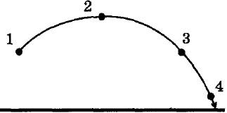
А12-4. На рисунке представлена траектория движения тела, брошенного под углом к горизонту. В какой из четырех точек, отмеченных на траектории, потенциальная энергия тела имеет максимальное значение?
1) 1 2) 2
3) 3 4) 4

А12-5. Растянутая на 2 см стальная пружина обладает потенциальной энергией упругой деформации 4 Дж. При растяжении этой пружины еще на 2 см ее потенциальная энергия упругой деформации увеличится на
1) 4Дж 2) 8Дж
3) 12 Дж 4) 16 Дж

А12-6. Ученик исследовал зависимость модуля силы упругости F пружины от ее растяжения х и получил следующие результаты:
F, Н | 0 | 0,5 | 1 | 1,5 | 2 | 2,5
х, м | 0 | 0,02 | 0,04 | 0,06 | 0,08 | 0,10
Определите потенциальную энергию пружины при растяжении на 0,08 м.
1) 0,04 Дж 2) 0,16 Дж
3) 25 Дж 4) 0,08 Дж

А12-7. Тело массой m находилось на расстоянии Н от поверхности земли. Затем расстояние уменьшилось на h. Как изменилась потенциальная энергия тела?
1) увеличилась на mgh 2) увеличилась на mg(H + h)
3) уменьшилась на mg(H - h) 4) уменьшилась на mgh
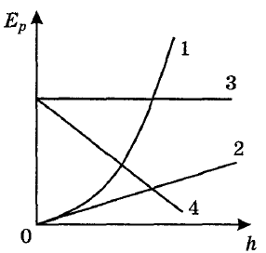
А12-8. Зависимость потенциальной энергии тела от высоты на рисунке показывает график
1) 1 2) 2
3) 3 4) 4

А12-9. Легковой автомобиль и грузовик движутся по мосту через реку со скоростями υ₁ = 108 км/ч и υ₂ = 54 км/ч. Масса легкового автомобиля m₁ = 1000 кг, а грузовика m₂ = 4500 кг. Каково отношение потенциальной энергии грузовика к потенциальной энергии легкового автомобиля, если отсчитывать их потенциальную энергию от уровня воды?
1) 0,5 2) 2
3) 4,5 4) 2,25
А12-10. Мальчик подбросил футбольный мяч массой 0,4 кг с поверхности Земли на высоту 3 м. Какой потенциальной энергией будет обладать мяч на этой высоте?
1) 4 Дж 2) 12 Дж
3) 1,2 Дж 4) 7,5 Дж

